Муниципальное бюджетное общеобразовательное учреждение
средняя общеобразовательная школа №1 им. Н.Л. Мещерякова

Конспект открытого урока по изобразительному искусству в 3 классе
«Укрощение непослушной кляксы»

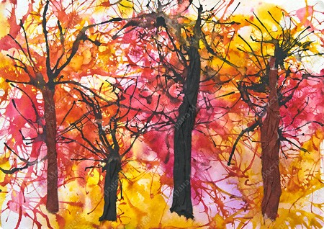

Составитель:
Астафьева О. А.
учитель изобразительного
искусства
1 квалификационной категории

г. Зарайск
2012 год

Тема: «Укрощение непослушной кляксы»

Цель: формировать умения применять технику «выдувания» в практической деятельности.

Задачи:
- образовательные: познакомить учащихся с техникой «выдувания» или так называемой «кляксографии»; расширить словарный запас учащихся.
- развивающие: развивать эстетическое восприятие природы, наблюдательность, образное мышление, фантазию.
- воспитательные: воспитание интереса к искусству, уважительного отношения друг к другу.

Оборудование:
Для учителя: мультимедийный проектор, презентация по теме урока, работы учащихся.
Для учащихся: альбом, краски, кисти, соломинки для коктейля, тонированный лист бумаги.
План урока:
- Эмоциональный настрой
- Проверка организации рабочих мест.
- Сообщение темы урока.
- Объяснение выполнения техники «выдувания» (презентация).
- Физминутка – дыхательная гимнастика.
- Тренировочная работа в новой технике на белых листах в альбоме.
- Физминутка – для улучшения мозгового кровообращения и для снятия напряжения сглаз.
- Практическая работа. Самостоятельное выполнение рисунка на тонированных листах.
- Выставка и анализ работ.
- Подведение итогов урока.
Ход урока:

1.Эмоциональный настрой.
Ну, ребята, чур, молчок.
Начинается урок.
Все мы любим рисовать,
Только надо наблюдать!
2.Проверка организации рабочих мест.
- Давайте проверим, все ли у вас готово к сегодняшнему уроку. У вас на партах должны лежать: альбом, краски, кисти, соломинки для коктейля, тонированный лист бумаги и баночка с водой.
3. Сообщение темы урока.
- В жизни нас окружают всевозможные украшения, изображения. Они встречаются везде: дома, на улице, в школе, в магазинах…
- Кто же нам помогает делать красивым все вокруг? Художники.
- А каких трех удивительных мастеров вы знаете?
(Мастер Изображения, Мастер украшения, Мастер Постройки.)
Четверо художников,
Столько же картин.
Белой краской выкрасил
Всё подряд один.
Лес и поле белые,
Белые луга.
У осин заснеженных
Ветки как рога.
У второго – синие
Небо и ручьи,
В синих лужах плещутся
Стайкой воробьи.
На снегу прозрачные
Льдинки – кружева,
Первые проталинки,
Первая трава…
На картине третьего
Красок и не счесть:
Жёлтая, зелёная,
Голубая есть…
Лес и поле в зелени,
Синяя река,
Белые пушистые
В небе облака.
А четвёртый золотом
Расписал сады,
Нивы урожайные,
Спелые плоды…
Всюду бусы – ягоды
Зреют по лесам
Кто же те художники?
Догадайся сам!
( Е. Трутнева)
- О каких художниках идет речь?
(О временах года, о природе.)
- Кто наш Главный и Великий Художник? (Природа – главный художник.)
- Ребята, откуда мы черпаем свое вдохновение? Откуда берем образы для наших узоров?
- С помощью чего мы рисуем наши произведения? (красок, кистей, карандашей, мелков и др.)
-А у природы есть краски, кисти, карандаши?
- Вот и мы с вами будем учиться рисовать, используя только свое дыхание… Да! Оказывается, можно и так рисовать!
Я хочу познакомить вас с необычной техникой рисования - техникой «выдувания» краски. По другому еще эту технику называют «кляксография». В этой технике мы будем помогать случайному процессу появления кляксы не движением руки, а силой нашего дыхания. Раздувание клякс развивает не только фантазию, но и ваши лёгкие, поэтому весьма полезно.
- Посмотрите, какие красивые, необычные, а главное – неповторимые картины получаются в этой технике (показ образцов работ).
4.Объяснение выполнения техники «выдувания» (презентация).
- Давайте посмотрим, как же выполняется эта техника.
Техника «выдувания»
Возьмите акварельную бумагу (гладкой стороной). Поставьте кисточкой крупную каплю.
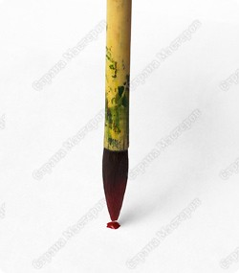
Поместите соломинку для сока или коктейля вертикально прямо над каплей и с силой подуйте.
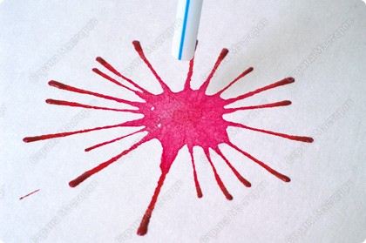
Так можно раздувать солнышки-цветы разного цвета.

Управление кляксами.
- Очень интересно пытаться приручить непослушные кляксы, направляя их туда, куда нам хочется.
- Поставьте на лист зелёную каплю, наклоните трубочку и раздувайте её, направляя вверх. Капля создаст большое количество дорожек только при резком и энергичном выдохе. Если дуть медленно и слабо, то дорожка будет одна.
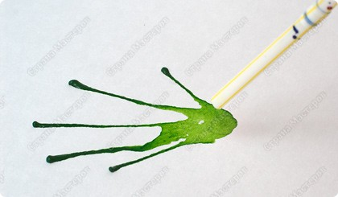
Передвинь трубочку в сторону капель и тут же начинай их раздувать. Можно быстро двигать трубочкой из стороны в сторону ( влево - вправо) во время выдувания для получения более интересных узоров.
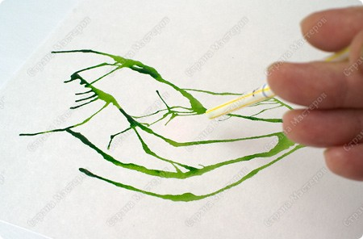
Поверни бумагу и быстро продолжай раздувать капли, пока они не высохли. Можно поставить рядом в основании вторую каплю и такую же работу проделать с ней.
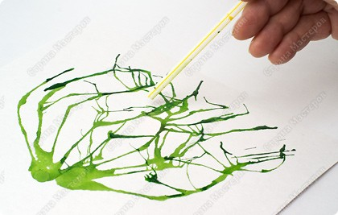

- Можно взять ещё другой цвет. Например, коричневый.
Поставьте каплю у основания и раздуйте аналогично.
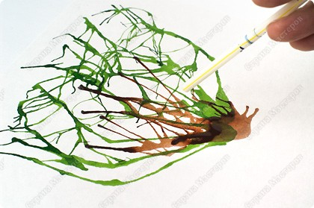

- Кто мне скажет, что у нас получается?
У нас уже получается изображение дерева.

Чтобы изобразить ствол, мы используем другой приём — бегущая дорожка.
Поставим каплю в основании кроны, затем аккуратно поднимаем бумагу, немного сгибая её по краям, и направляя движение капли вниз по слегка извилистой траектории.
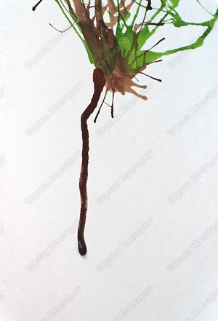
Поставьте рядом вторую каплю и тоже пустите её вниз, чтобы сделать ствол пошире. Слегка подуйте на одну из линий ствола, чтобы получить линии на нём.
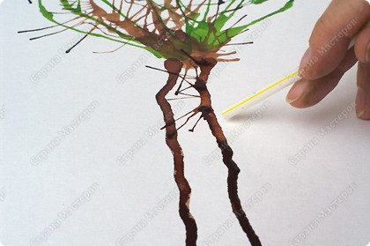
Получился силуэт дерева.
- Перед тем, как вы сами попробуете управлять и укрощать кляксы, проведем дыхательную гимнастику, чтобы подготовить легкие к работе.
5. Физминутка.
Дыхательное упражнение «Шарик» Руки плавно поднять вверх – вдох. Плавно опустить – выдох. На выдохе пропеть звук «СИ – СИ – СИ» с шипением.

6.Тренировочная работа в новой технике на белых листах в альбоме.
- Итак, ребята, сначала вам надо потренироваться на отдельных листочках. Так, сказать, «попробовать» ваше дыхание. Давайте вспомним, как это надо делать.
Порядок работы:
- Ставим каплю.
- Берем соломинку и дуем на каплю.
- вертикаль, если хотим получить лучики во все стороны
- под наклоном, дуя из стороны в сторону, если хотим получить бегущие дорожки.
Учащиеся выполняют тренировочное упражнение под моим контролем.
7.Физминутка – для улучшения мозгового кровообращения и для снятия напряжения с глаз.
И.П. – сидя, руки подняты вверх.
1 – сжать кисти в кулак;
2 – разжать кисти.
Повторить 6 – 8 раз, затем руки расслаблено опустить вниз и потрясти кистями. Темп средний.
И. П. - сидя, руки на поясе.
1 – поворот головы направо;
2 – и.п.
3 – поворот головы налево;
4 – и.п.; 5 – голову наклонить вперед, 6 – и.п. Повторить 4 -6 раз. Темп медленный.
Упражнение для глаз – сидя, крепко зажмуриваем глаза на 3 – 5 сек., а затем откроем их на 3 – 5 сек. Повторяем 6 – 8 раз.

8.Практическая работа.
Самостоятельное выполнение рисунка на тонированных листах.
- Ребята, помните, я вас просила на прошлом уроке нарисовать свое настроение. Сегодня ваши «настроения» нам пригодятся. Как вы думаете для чего?
- Да, они действительно могут служить фоном для работы. Вы можете нарисовать пейзаж, применяя технику «выдувания». И вот что я хочу сказать вам, что у каждого из вас получится уникальное и неповторимое произведение искусства, которое никто не сможет повторить. Да, и вы уже точно такое же, не сделаете никогда!
-Прежде чем приступить к работе, подумайте, что вы хотите изобразить: одно дерево или несколько, а может быть куст и дерево, а может… , а что еще можно нарисовать - подумайте сами. Приступаем к работе!
- Слежу за ходом работы, оказываю индивидуальную помощь.
9.Выставка и анализ работ.
- По мере выполнения учащимися задания, я вывешиваю их работы на доске. Потом мы все вместе любуемся ими, находим в каждой работе положительные и удивительные моменты. Подбадриваю учащихся, хвалю их за проделанную работу.
10.Подведение итогов урока.
- Чему вы сегодня учились на уроке?
- Что нового вы узнали?
- Понравилось вам такая техника? Как еще она называется?
- Спасибо! Урок окончен!

